Оказали помощь пожилому мужчине

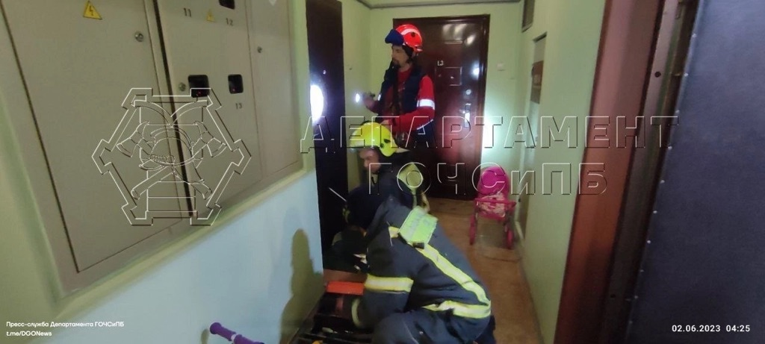

Рано утром 2 июня сотрудники службы поискового и аварийно-спасательного обеспечения Московского авиационного центра выехали в Южное Бутово: на улице Маршала Савицкого помощь потребовалась мужчине. По словам соседей, из квартиры раздавались крики о помощи.

По прибытии, в присутствии полиции, спасатели вскрыли дверь специальным инструментом и обнаружили хозяина квартиры на полу в беспомощном состоянии.

Специалисты перенесли пострадавшего на кровать, оказали ему первую помощь и передали прибывшим медикам, которые диагностировали у пациента инсульт.

Спасатели помогли транспортирвать мужчину в машину скорой помощи для дальнейшей госпитализации.

